Estruturas Simples e Compostas
- Leia um número inteiro e mostre se ele é positivo ou negativo.
- public class exercicios {
- public static void main(String[] args) {
- System.out.println();
- double a = 2;

- if (a > 0 ){
- System.out.println("O número é positivo");
- }else if (a < 0){
- System.out.println("O número é negativo");
- }else{
- System.out.println("O número é zero");
- }
- }
- }

- Leia um número e diga se ele é par ou ímpar.
- public class Exercicios2 {
- public static void main(String[] args) {
- System.out.println();
- double a = 327;

- if (a % 2 == 0 ){
- System.out.println("O número é par");
- }else {
- System.out.println("O número é ímpar");
- }

- }
- }

- Peça duas notas de um aluno e indique se ele foi aprovado (média ≥ 7).
- public class Exercicios2 {
- public static void main(String[] args){
- double nota1= 7.5;
- double nota2= 5;
- double media= (nota1 + nota2) / 2;

- if (media >= 7){
- System.out.println("Aprovado");
- }else{
- System.out.println("Reprovado");
- }
- }
- }

Dado um número inteiro, indique se ele é maior que 10 ou não.
- public class exercicios {
- public static void main(String[] args) {
- System.out.println();
- double a = 3;

- if (a > 10 ){
- System.out.println("O número é maior que 10");
- }else{
- System.out.println("O número não é maior que 10");
- }
- }
- }

- Verifique se um ano informado é bissexto.

- public class Exercicios2 {
- public static void main(String[] args) {
- System.out.println();
- double a = 2028;

- if (a % 4 == 0 ){
- System.out.println("O ano é bissexto");
- }else {
- System.out.println("O ano não é bissexto");

- }
- }
- }

- Solicite a senha e verifique se ela é válida.
- import javax.swing.JOptionPane;

- public class Exercicios2 {
- public static void main(String[] args) {

- String senha = JOptionPane.showInputDialog("Digite a senha");

- if (senha.equals("1234")) {
- JOptionPane.showInputDialog(null,"Acesso permitido");
- } else {
- JOptionPane.showInputDialog(null,"Acesso negado");
}

}
}

- Leia o preço de um produto e aplique desconto de 10% se o valor for maior que 100.
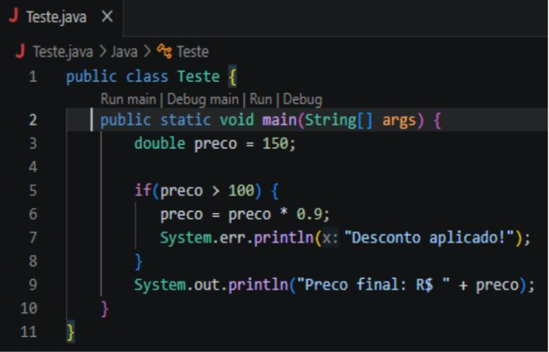

- Calcule o valor absoluto de um número inteiro.
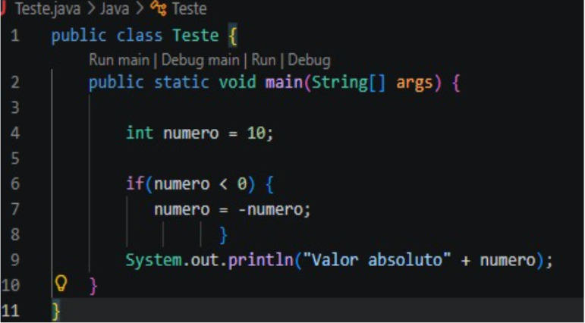
- Informe se um número está entre 1 e 100.
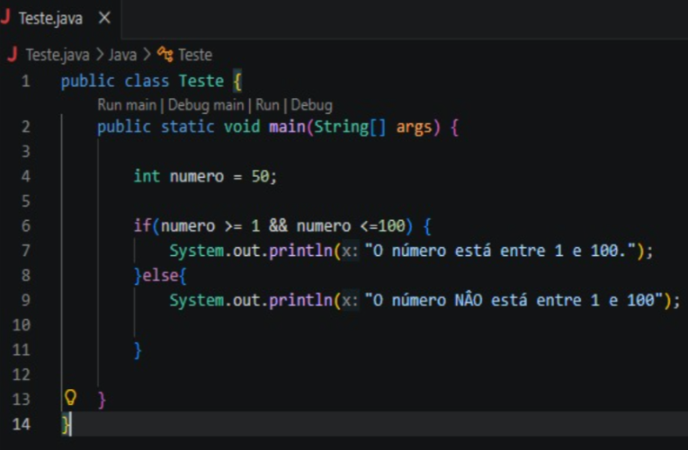

- Convertendo nota em conceito: ≥ 90 = A, ≥ 80 = B, ≥ 70 = C, < 70 = D.
Encadeadas (if-else if-else)
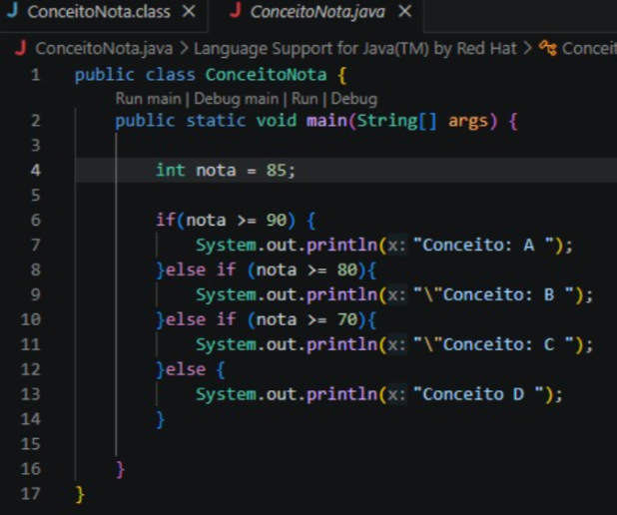

- Leia 3 números e mostre o maior entre eles.
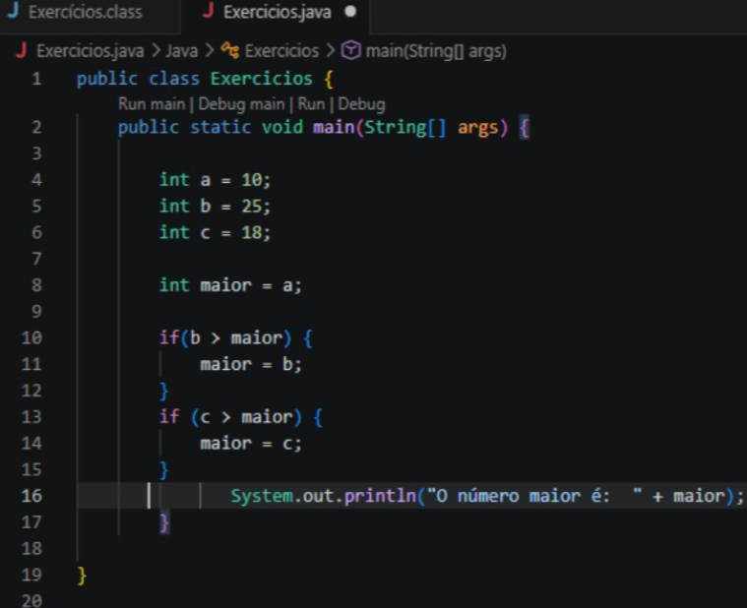

- Verifique se uma pessoa é menor de idade, adulto ou idoso.
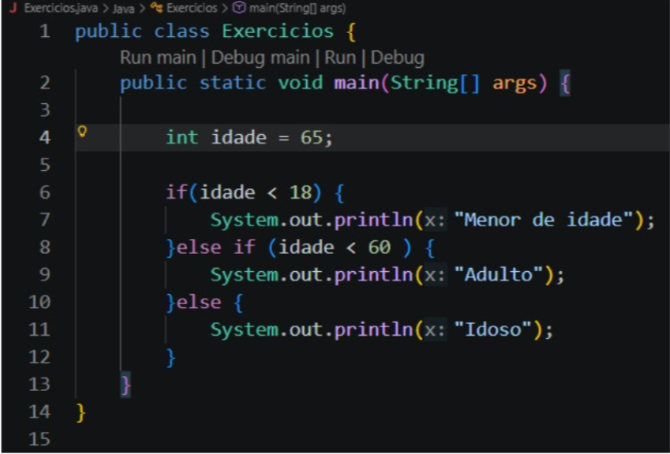
- Informe o dia da semana pelo número (1=Domingo, …, 7=Sábado).
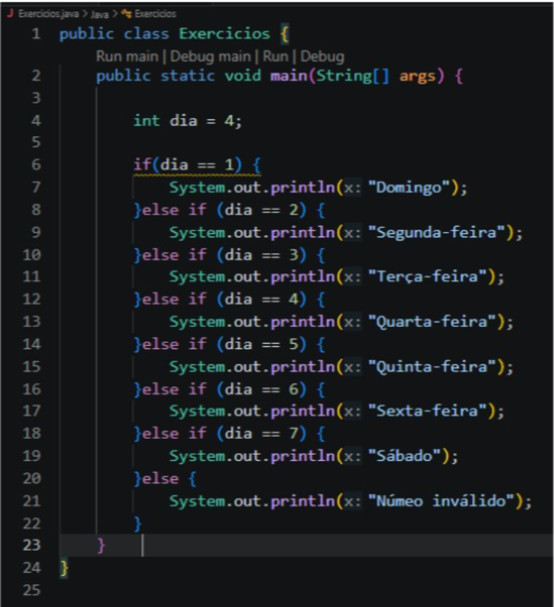

- Classifique a faixa de IMC em baixo peso, normal, sobrepeso ou obesidade.
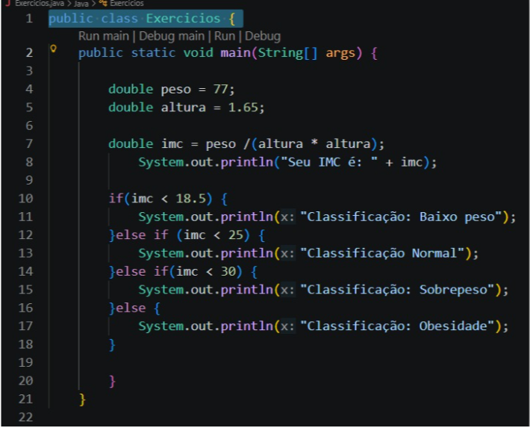

- Dado um mês (1–12), imprima o nome do mês.

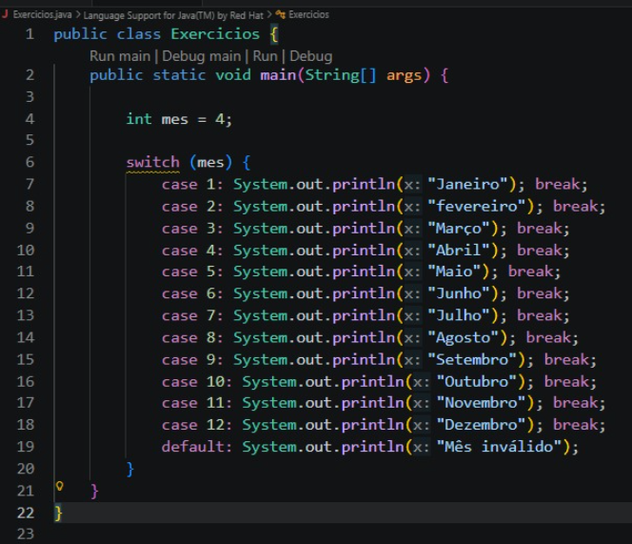

Leia um número inteiro de 0 a 99 e escreva por extenso.

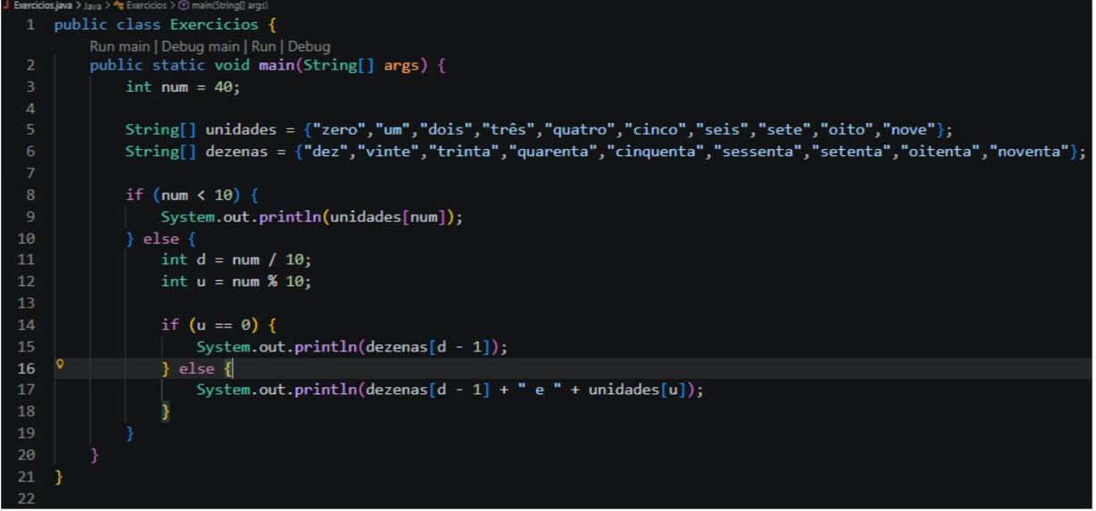

- Determine se um carácter é letra, número ou símbolo.
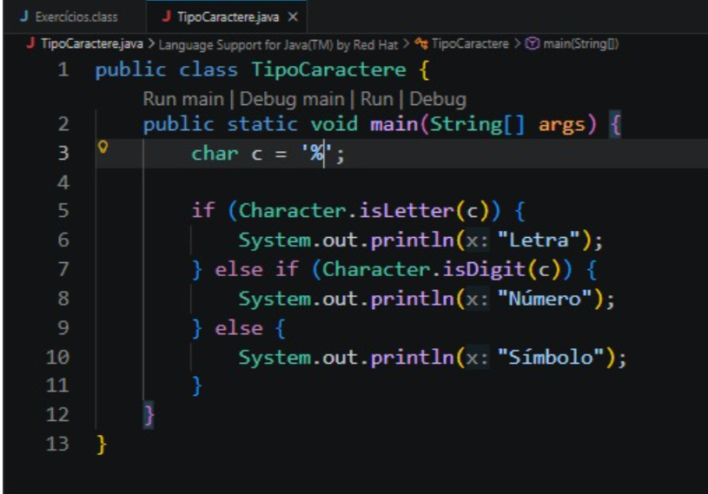

- Verifique se um triângulo é equilátero, isósceles ou escaleno pelos lados.
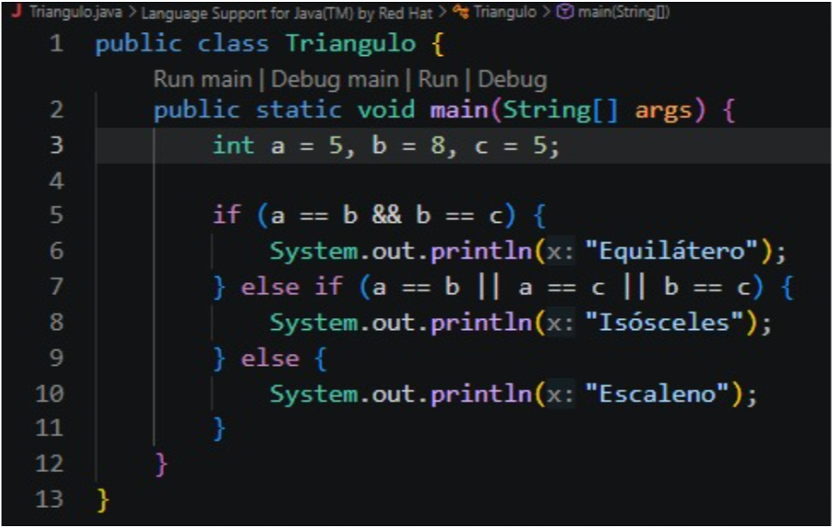

- Peça dois números e realize uma operação (+ - * /) com base em entrada do usuário.
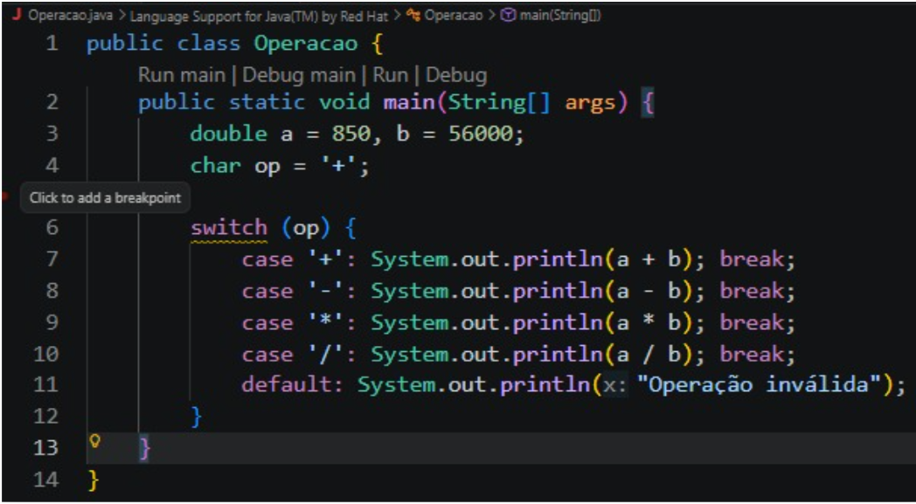

Programa que calcula a passagem de faixa etária (criança, jovem, adulto, idoso).

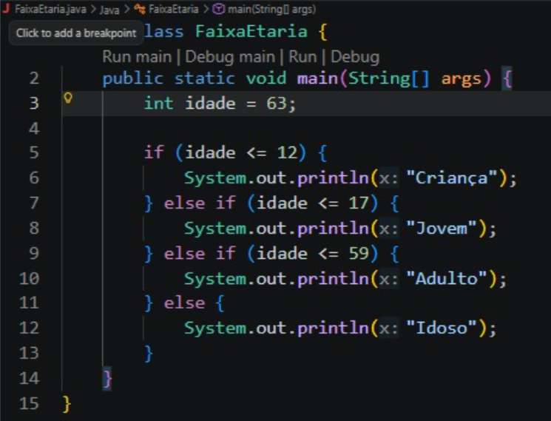

Exercícios com Condições Lógicas Compostas
- Verifique se um número está entre 10 e 50 (&&).
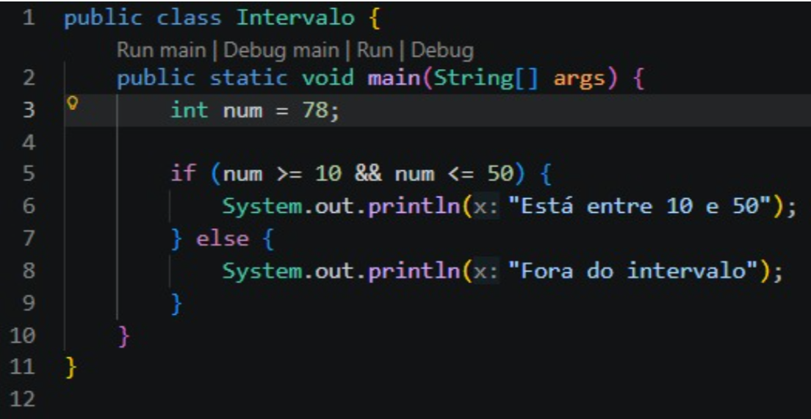

- Dado um salário, aplique imposto em diferentes faixas (ex: ≤ 2000 – isento; ≤ 3000 – 10%; >3000 – 15%).
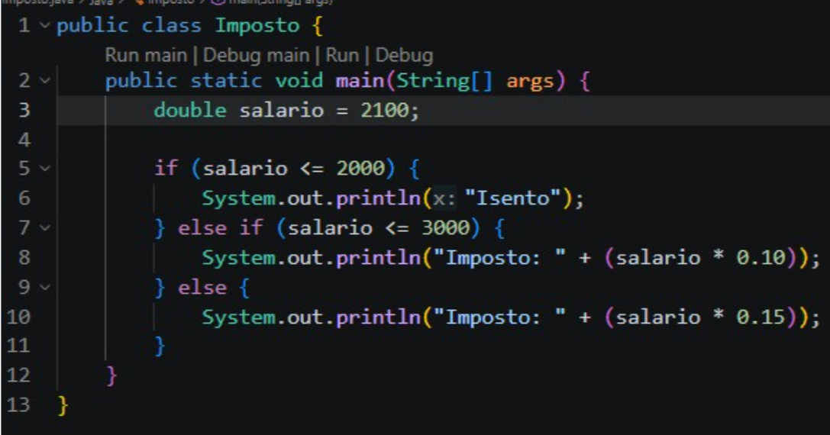

- Leia um caractere e indique se ele é vogal ou consoante.

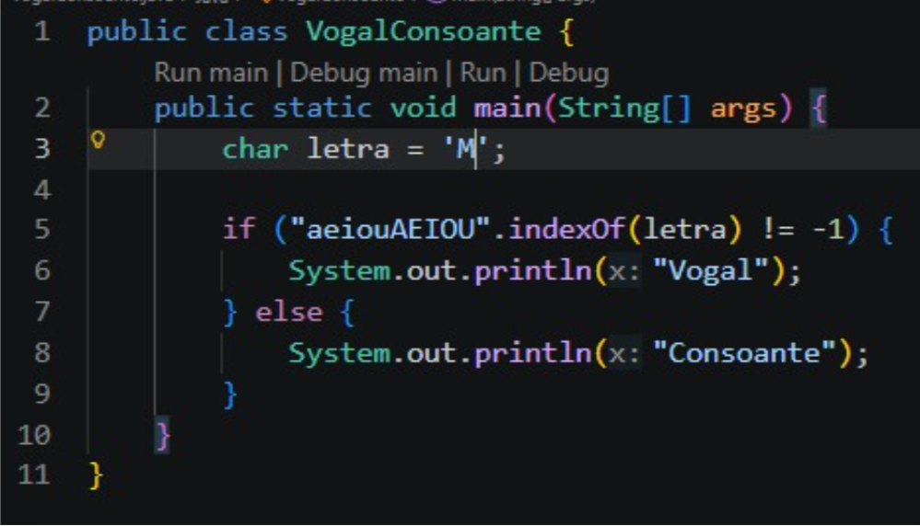

- Dado um número do mês, informe se é mês de férias (jan + jul + dez) ou não.
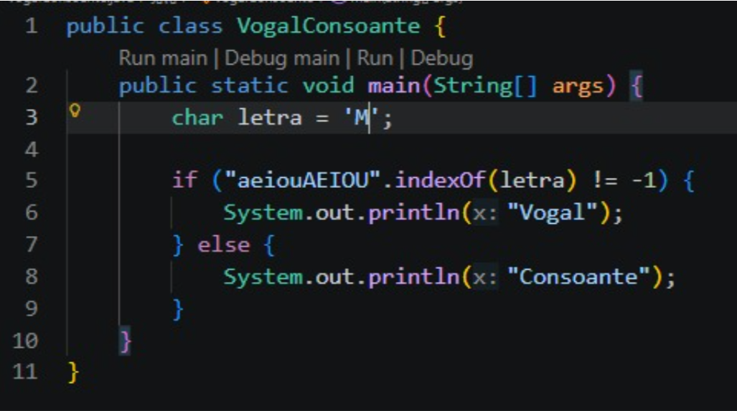

- Solicite idade e carteira de habilitação (boolean) para permitir ou negar dirigir.

